Не расстраивайтесь, если не получится быстро перестроиться
на новый рацион питания.

что у вас получается!
Радуйтесь тому,

Желаем вам здоровья!

Рекомендации
по правильному
питанию
для детей
с избыточной массой тела
и ожирением

МИНИСТЕРСТВО ЗДРАВООХРАНЕНИЯ РОССИЙСКОЙ ФЕДЕРАЦИИ

Даже незначительные изменения в образе жизни оказывают положительный эффект на здоровье вашего ребенка.

Материал разработан

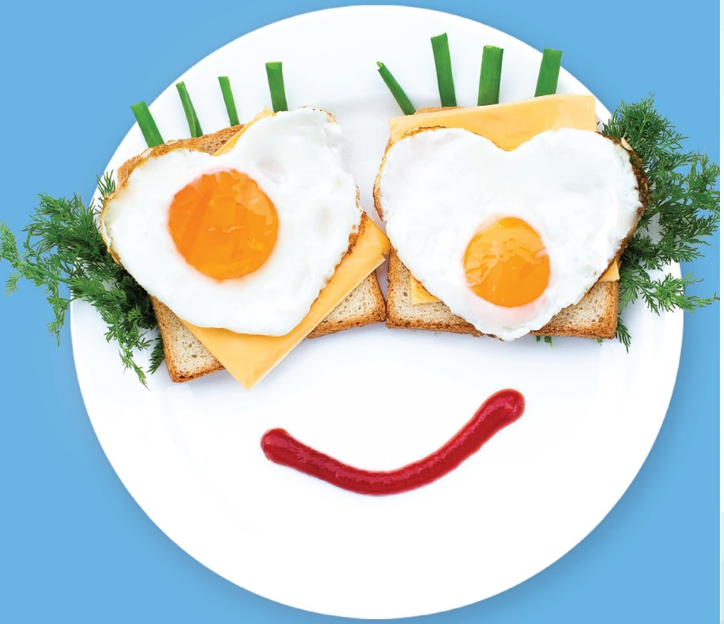
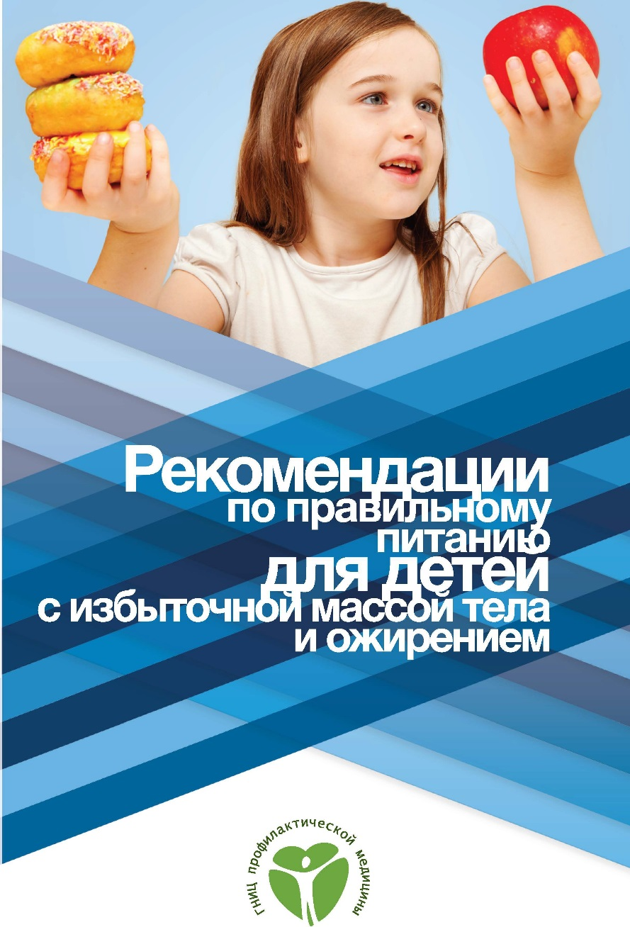
Российское агентство медико-социальном информации АМИ для Министерства здравоохранения Российской Федерации
ФГБУ «ГНИЦ профилактическом медицины» Минздрава России

Можно ли помочь ребенку справиться с избыточным весом?
1
Конечно, можно!
Но главные люди, которые могут помочь, -
это его семья!

Почему развивается ожирение? В 99% случаев это нарушение равновесия между тем, что ест ваш ребенок, и его физической активностью.

Для чего нужна еда? Еда нужна для того, чтобы получать питательные вещества, благодаря которым ребенок растет, развивается, формируется правиль­ ный иммунитет. К этим веществам относят белки, жиры и углеводы.

Белки необходимы для построения клеток орга­ низма, они должны составлять 15-20% от кило­ калории, потребляемых за сутки. Белки - это мясо, сыр, яйца и m.д.

Жиры нужны для запаса энергии, выработки гормо­ нов. Их должно быть не более 25-30%.

Углеводы - это основа рациона (50-55%), они являются основным источником энергии.

Легкоусвояемые углеводы (сладости, сладкие напитки) быстро попадают в организм ребенка, при этом вырабатывается столько энергии, сколько в данный момент не требуется, и лишняя энергия
превращается в жир. Полезны медленноусвояемые углеводы: овощи, крупы.

К углеводам относят также клетчатку и пектин. Эти углеводы не всасываются в кровь (не использу­ ются для энергетической функции организма), они выводятся из организма, при этом забирая с собой лишний холестерин, тяжелые металлы и прочие вредные вещества, и, кроме того, уменьшают чувство
голода. Они содержатся в пшеничных отрубях, ягoдax,
бобах, крупах, фруктах. Если вы даете ребенку каждый день продукты с высоким содержанием клетчатки и пектинов, вы не только способствуете его похудению, но и укрепляете его иммунитет, улучшаете пищеварение, снижаете вредное влияние факторов окружающей среды на вашего ребенка!

Рекомендовано: курица, телятина, индейка, нежирные сорта рыбы (минтай, камбала, налим, хек, треска, судак, окунь, щука, горбуша), морепродукты - креветки, кальмары и т. д. (кроме крабовых палочек!); творог 0-5% жирности (нежирный творог содержит больше полезного белка); молоко 0-2,5%, кефир 1%, биойогурты (помните, что кефир, молоко, йогурты и пр. - это не воgа, а eдa, ими не утоляют жажду, их едят); грибы; фрукты: особенно яблоки, цитрусовые (кроме см. исключить) , овощи (кроме картофеля).

Исключить: свинину, печеночные паштеты, колбас­ ные изделия, сыры более 20% жирности, творог 18% жирности, сливки, сметану 15% и более жирности, майонез (его можно заменить на другие, менее калорийные заправки: сметана 10%, биойогурт, 1% кефир, gля заправки салата gостаточно 1 чайной ложки растительного масла, разбавленного с лимонным/апельсиновым соком, и/или бальзамиче­ ским уксусом); консервы в масле, белый хлеб и любой хлеб, в составе которого есть мука пшеничная высшего сорта, сливочное масло (не более 3-5 грам­ мов в день), соки (даже если на них написано: «100% сок, не содержит сахара»: 1 стакан любого сока (кроме свежевыжатого) содержит минимум 5 чайных ложек сахара!), сладкие газированные напитки, картофель жареный, пюре, чипсы, соленые орехи, бананы, виноград , финики.
'

Желательно исключить: шоколад, сдобу, сливочное мороженое, кремовые пирожные и торты, т. к. они содержат одновременно жиры и углеводы в боль­ шом количестве.

Ограничить (т. е. употреблять не чаще 1-2 раз в неделю по одной порции!): говядину, субпродукты, жирные сорта рыбы (семга, осетрина, форель, скумбрия, мойва, сайра, селедка, икра), яйца, сыры 10-20% жирности, творог 9% жирности, сметана
10% жирности, молоко 3-6%, кефир 3,5%, йогурты более 2% жирности, хлеб из обдирной (обойной, 1 сорта и п р. муки), картофель (отварной целиком или запеченный).

Вредные привычки семь•и, способствующие развитию ожирения у ребенка (и взрослых):
- Привычка заедать стресс. Не утешайте де­ тей покупкой сладостей!
- Привычка есть перед телевизором усиливает пищеварение при включении телевизора; кроме того, не стоит забывать о дурном воздействии рекламы нездоровых продуктов питания.
- Привычка есть слишком калорийные про­ дукты, питаться однообразно.
- Привычка идти на поводу у ребенка. Если ребенок отказывается есть полезную eдy, это не повод кормить его вредной. Обсудите с ребенком возможные альтернативы. Найдите вместе несколько рецептов, которые понравятся всем!
- Привычка переедать на ночь и нерегулярно питаться в течение дня. Если eдa поступает в организм с большими перерывами, он начинает запасать больше энергии с каждого приема пищи. Поэтому, если днем есть мало, а на ночь наедать­ ся, то вес будет увеличиваться. Обязательно надо завтракать (съедать хотя бы йогурт) и перекусы­ вать в течение дня.
- Привычка перекусывать между основными
приемами пищи.

Полезные правила:
- Дома не должно быть еды на виду, в доступных местах.
- Начинайте обед с супа, nepeд едой можно дать ребенку стакан несладкой жидкости или воды.
- Не посещайте ресторанов фаст-фуда.
- Растительное масло тоже надо ограничивать, потому что оно высококалорийно. Для этого вместо жарки полезно тушить, варить, запекать в фольге, в духовке, использовать гриль, микроволновку, пароварку. При приготовлении супов не надо обжари­ вать овощи.
- Подберите ребенку спортивную секцию, которую он будет посещать с удовольствием.

